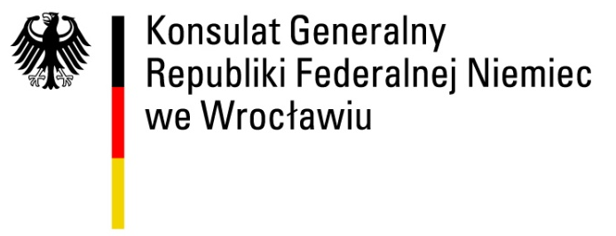

Karta zgłoszenia:

Imię i nazwisko nauczyciela
e-mail nauczyciela
Nazwa i adres szkoły
Nazwiska uczniów | 1
 | 2
 | 3
Data warsztatów
Miejscowość i nazwa szkoły
miejsce warsztatów
Land

Nazwisko nauczyciela prowadzący warsztaty | Nazwa i adres szkoły | Land | Termin warsztatów
Alina Konior | Nowe Prywatne Gimnazjum  ul. Komorowicka 25  43-300 Bielsko-Biała | Hesja (Hessen) | 30.11.2016
Grażyna Nierychło | Gimnazjum w Brynku  ul. Park 8 | Bawaria (Bayern) | 11.01.2017
Mariola Szendzielorz | Gimnazjum nr 2 im. Jerzego Kukuczki w Mikołowie  ul. Krakowska 30  43-190 Mikołów | Badenia-Wirtembergia (Baden-Württemberg) | 22.02.2017
Anna Żółtowska | Gimnazjum nr 3 im. Polskiej Macierzy Szkolnej  ul. Lwowska  24-1253 Czeladź | Nadrenia-Palatynat (Rheinland-Pfalz) | 29.03.2017
Daniel Szeja | Prywatne Gimnazjum „Amicus”  ul. Witosa 18  40-832 Katowice | Hamburg | 26.04.2017
FINAŁ | WROCŁAW | Berlin | 18.05.2017

